作者：夏志丽
模块名:回款管理
导航下拉名_1:回款管理
导航名_1:回款明细
功能名字_1:列表 功能类型:网格 (有网格/树形/编辑可选)
字段名称_1:地区
字段名称_2:项目内部名称
字段名称_3:派工单编号
字段名称_4:派工单价
字段名称_5:合同规模数
字段名称_6:合同规模金额
字段名称_7:已派工量
字段名称_8:中兴派工金额
字段名称_9:已完工量
字段名称_10:已完工金额
字段名称_11:未完工量
字段名称_12:未完工金额
字段名称_13:已交维数量
字段名称_14:未交维数量
字段名称_15:违约金
字段名称_16:实际结算数量
字段名称_17:实际数量金额
字段名称_18:完工时间
字段名称_19:验收交维时间
字段名称_20:签字审批时间
字段名称_21:结算审批时间
字段名称_22:发票审核时间
字段名称_23:预计支付时间
字段名称_24:管理费
字段名称_25:到账时间
字段名称_26:结算进度:A
字段名称_27:结算进度:B
字段名称_28:结算进度:C
字段名称_29:结算进度:D
字段名称_30:到账金额
字段名称_31:税金
字段名称_32:税后金额
字段名称_33:剩余结算量
字段名称_34:剩余结算金额
字段名称_35:承包商
字段名称_36:是否已支付
字段名称_37:是否框架内
字段名称_38:是否有单次合同
字段名称_39:是否已走结算流程

功能名字_2:数据录入 功能类型:编辑 (有网格/树形/编辑可选)
字段名称_1:承包商 标签类型:下拉框 可编辑
字段名称_2:地区 标签类型:下拉框 可编辑
字段名称_3:项目内部名称 标签类型:下拉框 可编辑
字段名称_4:派工单价 标签类型:数值框 必填
字段名称_5:合同规模数 标签类型:数值框 必填
字段名称_6:已派工量 标签类型:数值框 必填
字段名称_7:已完工量 标签类型:数值框 必填
字段名称_8:未完工量 标签类型:数值框 必填
字段名称_9:已交维数量 标签类型:数值框 必填
字段名称_10:未交维数量 标签类型:数值框 必填
字段名称_11:违约金 标签类型:数值框 必填
字段名称_12:实际结算数量 标签类型:数值框 必填
字段名称_13:实际数量金额 标签类型:数值框 必填
字段名称_14:是否已支付 标签类型:下拉框(是,否) 必填
字段名称_15:是否框架内 标签类型:下拉框(是,否) 必填
字段名称_16:是否有单次合同 标签类型:下拉框(是,否) 必填
字段名称_17:是否已走结算流程 标签类型:下拉框(是,否) 必填

功能名字_3:编辑 功能类型:编辑 (有网格/树形/编辑可选)
字段名称_1:承包商 标签类型:下拉框 可编辑
字段名称_2:地区 标签类型:下拉框 可编辑
字段名称_3:项目内部名称 标签类型:下拉框 可编辑
字段名称_4:派工单价 标签类型:数值框 必填
字段名称_5:合同规模数 标签类型:数值框 必填
字段名称_6:已派工量 标签类型:数值框 必填
字段名称_7:已完工量 标签类型:数值框 必填
字段名称_8:未完工量 标签类型:数值框 必填
字段名称_9:已交维数量 标签类型:数值框 必填
字段名称_10:未交维数量 标签类型:数值框 必填
字段名称_11:违约金 标签类型:数值框 必填
字段名称_12:实际结算数量 标签类型:数值框 必填
字段名称_13:实际数量金额 标签类型:数值框 必填
字段名称_14:是否已支付 标签类型:下拉框(是,否) 必填
字段名称_15:是否框架内 标签类型:下拉框(是,否) 必填
字段名称_16:是否有单次合同 标签类型:下拉框(是,否) 必填
字段名称_17:是否已走结算流程 标签类型:下拉框(是,否) 必填

功能名字_4:时间 功能类型:
字段名称_1:完工时间 标签类型:日期框
字段名称_2:验收交维时间 标签类型:日期框
字段名称_3:承包商 标签类型:文本框
字段名称_4:签字审核时间 标签类型:日期框
字段名称_5:结算审批时间 标签类型:日期框
字段名称_6:发票审核时间 标签类型:日期框
字段名称_7:预计支付时间 标签类型:日期框
字段名称_8:到账时间 标签类型:日期框
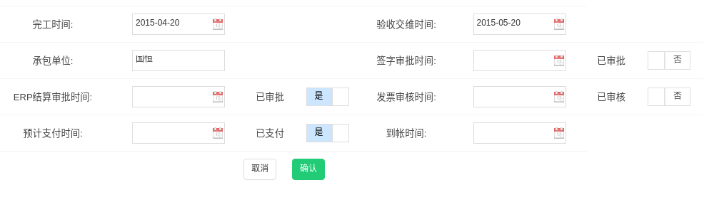

功能名字_5:结算进度 功能类型:

字段名称_1:分组 标签类型:下拉框(下拉内容:A1,A2,A3,B1,B2,B3,B4,C1,C2,C3,C4,C5,C6,C7,D1,D2,D3,D4) 必填
字段名称_2:结算进度
当下拉框选择了下拉内容会自动填充后面的信息

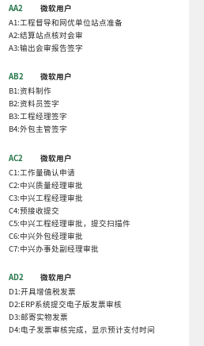

功能名字_6:删除 功能类型:删除
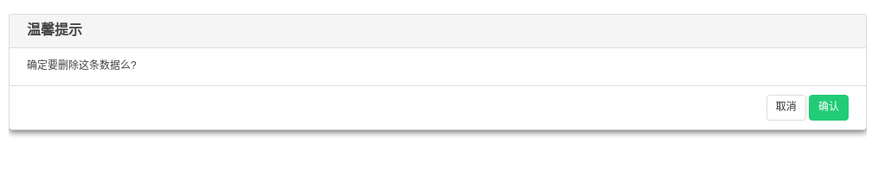
功能名字_7:数据导入 功能类型:
上传改成数据导入
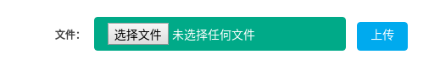
功能名字_8:导出 功能类型:
字段名称_1:地区
字段名称_2:到账时间
按钮:导出明细

功能名字_9:地区汇总 功能类型:
字段名称_1:地区
字段名称_2:到账日期
按钮:汇总明细
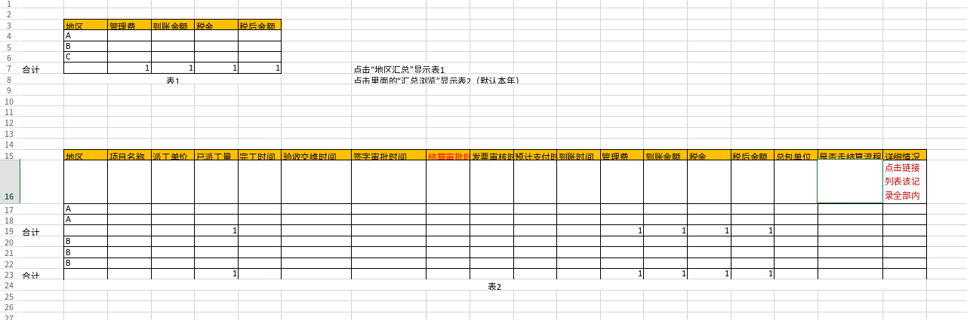
功能名字_10:项目汇总 功能类型:
字段名称_1: 项目
字段名称_2:到账日期
按钮:汇总明细
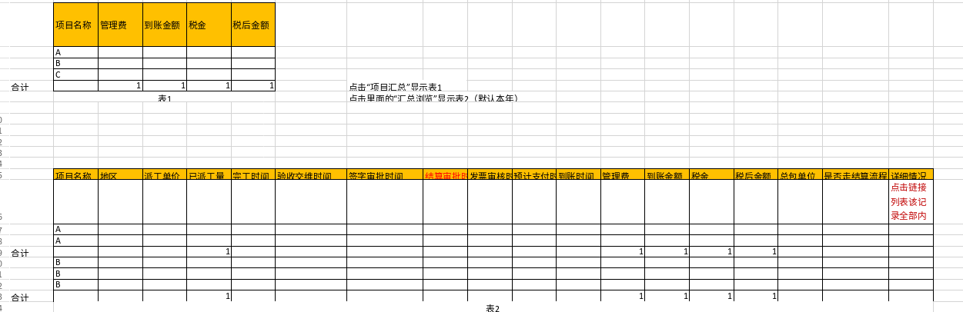
功能名字_11:总包单位汇总 功能类型:
字段名称_1:总包单位
字段名称_2:到账日期
按钮:汇总明细
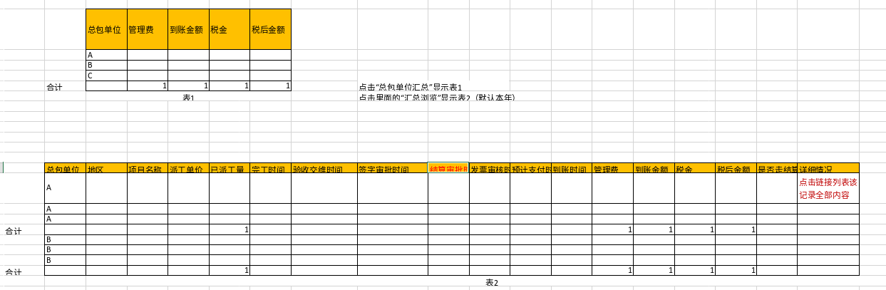
功能名字_11:汇总对比 功能类型:

图表格式(使用图标插件)
字段名称_1:地区
字段名称_2:派工数量
字段名称_3:管理费
字段名称_4:到账金额
字段名称_5:税金
字段名称_6:税后金额
字段名称_7:差额
字段名称_8:增长率
字段名称_9:百分比

导航名_2:承包商列表
功能名字_1:列表 功能类型:网格 (有网格/树形/编辑可选)
字段名称_1:名称
字段名称_2:百分比(管理费)
字段名称_3:备注
字段名称_4:创建时间
字段名称_5:状态
功能名字_2:添加 功能类型:编辑 (有网格/树形/编辑可选)
字段名称_1:名称 标签类型:文本框 必填
字段名称_2:百分比(管理费) 标签类型:文本框 必填
字段名称_3:备注
功能名字_3:编辑 功能类型:编辑 (有网格/树形/编辑可选)
字段名称_1:名称 标签类型:文本框 必填
字段名称_2:百分比(管理费) 标签类型:文本框 必填
字段名称_3:备注
功能名字_4:删除 功能类型:删除
修改的地方:

1,导入,导出,导入模板
2,时间提供了接口,编辑时间时发送邮件
3,对比汇总
4,设置界面,功能权限,导航权限,下拉权限

2017.10.09修改：
导航下拉名_1:回款管理
导航名_3:回款进度
功能名字_1:列表 功能类型:网格 (有网格/树形/编辑可选)
字段名称_1:运营商名称
字段名称_2:地区
字段名称_3:外包单位
字段名称_4:类型
字段名称_5:专业
字段名称_6:派工名称
字段名称_7:厂家
字段名称_8:销售合同号
字段名称_9:外包合同号
字段名称_10:派工情况
字段名称_11:派工金额
字段名称_12:实际完工状态
字段名称_13:完工时间
字段名称_14:可结算金额
字段名称_15:已到账金额
字段名称_16:制作结算资料
字段名称_17:软调报告
字段名称_18:签字
字段名称_19:结算进度B
字段名称_20:资料上传ERP系统
字段名称_21:群主（项目经理）审核
字段名称_22:预接收申请
字段名称_23:外包经理审核
字段名称_24:办事处副总审批
字段名称_25:结算进度C
字段名称_26:ERP系统开发票
字段名称_27:电子版发票审核
字段名称_28:实物发票邮寄
字段名称_29:填写发票查询快递
字段名称_30:实物发票审核完成
字段名称_31:显示支付时间
字段名称_32:开发票
字段名称_33:预收帐款时间
字段名称_34:进度
字段名称_35:到货时间
字段名称_36:KPI
字段名称_37:现场实际情况（KPI）
字段名称_38:设备型号
字段名称_39:大概描述项目派工的情况备注
字段名称_40:总规模数
字段名称_41:是否可制作申请结算
字段名称_42:是否影响结算
字段名称_42:结算计划
字段名称_43:正在执行项目
字段名称_44:归属
字段名称_45:备注

功能名字_2：导入 功能类型:
字段名称_1:运营商名称
字段名称_2:地区
字段名称_3:外包单位
字段名称_4:类型
字段名称_5:专业
字段名称_6:派工名称
字段名称_7:厂家
字段名称_8:销售合同号
字段名称_9:外包合同号
字段名称_10:派工情况
字段名称_11:派工金额
字段名称_12:实际完工状态
字段名称_13:完工时间
字段名称_14:可结算金额
字段名称_15:已到账金额
字段名称_16:制作结算资料
字段名称_17:软调报告
字段名称_18:签字
字段名称_19:结算进度B
字段名称_20:资料上传ERP系统
字段名称_21:群主（项目经理）审核
字段名称_22:预接收申请
字段名称_23:外包经理审核
字段名称_24:办事处副总审批
字段名称_25:结算进度C
字段名称_26:ERP系统开发票
字段名称_27:电子版发票审核
字段名称_28:实物发票邮寄
字段名称_29:填写发票查询快递
字段名称_30:实物发票审核完成
字段名称_31:显示支付时间
字段名称_32:开发票
字段名称_33:预收帐款时间
字段名称_34:进度
字段名称_35:到货时间
字段名称_36:KPI
字段名称_37:现场实际情况（KPI）
字段名称_38:设备型号
字段名称_39:大概描述项目派工的情况备注
字段名称_40:总规模数
字段名称_41:是否可制作申请结算
字段名称_42:是否影响结算
字段名称_42:结算计划
字段名称_43:正在执行项目
字段名称_44:归属
字段名称_45:备注

功能名字_3:编辑 功能类型:网格 (有网格/树形/编辑可选)
字段名称_1:运营商名称 标签类型：文本框 必填
字段名称_2:地区 标签类型：文本框 必填
字段名称_3:外包单位 标签类型：文本框 必填
字段名称_4:类型 标签类型：文本框 必填
字段名称_5:专业 标签类型：文本框 必填
字段名称_6:派工名称 标签类型：文本框
字段名称_7:厂家 标签类型：文本框
字段名称_8:销售合同号 标签类型：文本框
字段名称_9:外包合同号 标签类型：文本框
字段名称_10:派工情况 标签类型：下拉框（已派工/未派工/派工中） 必填
字段名称_11:派工金额 标签类型：数值框
字段名称_12:实际完工状态 标签类型：下拉框（完工/未完工）必填
字段名称_13:完工时间 标签类型：日期框（yyyy-MM-dd）
字段名称_14:可结算金额 标签类型：数值框
字段名称_15:已到账金额 标签类型：数值框
字段名称_16:制作结算资料 标签类型：日期框（yyyy-MM-dd）
字段名称_17:软调报告 标签类型：日期框（yyyy-MM-dd）
字段名称_18:签字 标签类型：日期框（yyyy-MM-dd）
字段名称_19:结算进度B 标签类型：文本框
字段名称_20:资料上传ERP系统 标签类型：日期框（yyyy-MM-dd）
字段名称_21:群主（项目经理）审核 标签类型：日期框（yyyy-MM-dd）
字段名称_22:预接收申请 标签类型：日期框（yyyy-MM-dd）
字段名称_23:外包经理审核 标签类型：日期框（yyyy-MM-dd）
字段名称_24:办事处副总审批 标签类型：日期框（yyyy-MM-dd）
字段名称_25:结算进度C 标签类型：文本框
字段名称_26:ERP系统开发票 标签类型：日期框（yyyy-MM-dd）
字段名称_27:电子版发票审核 标签类型：日期框（yyyy-MM-dd）
字段名称_28:实物发票邮寄 标签类型：日期框（yyyy-MM-dd）
字段名称_29:填写发票查询快递 标签类型：日期框（yyyy-MM-dd）
字段名称_30:实物发票审核完成 标签类型：日期框（yyyy-MM-dd）
字段名称_31:显示支付时间 标签类型：日期框（yyyy-MM-dd）
字段名称_32:开发票 标签类型：日期框（yyyy-MM-dd）
字段名称_33:预收帐款时间 标签类型：日期框（yyyy-MM-dd）
字段名称_34:进度 标签类型：文本框
字段名称_35:到货时间 标签类型：日期框（yyyy-MM-dd）
字段名称_36:KPI 标签类型：文本框
字段名称_37:现场实际情况（KPI） 标签类型：文本框
字段名称_38:设备型号 标签类型：文本框
字段名称_39:大概描述项目派工的情况备注 标签类型：文本框
字段名称_40:总规模数 标签类型：数值框
字段名称_41:是否可制作申请结算 标签类型：下拉框（是/否）
字段名称_42:是否影响结算 标签类型：下拉框（是/否）
字段名称_42:结算计划 标签类型：文本框
字段名称_43:正在执行项目 标签类型：下拉框（是/否）
字段名称_44:归属 标签类型：文本框
字段名称_45:备注 标签类型：文本框
功能名字_4:删除 功能类型:
功能名字_5：汇总 功能类型:
条件： 外包单位 下拉
地区 下拉
类型 下拉
专业 下拉
开发票 日期框（开始时间-结束时间）
预收帐款时间 日期框（开始时间-结束时间）
运营商名称 下拉
派工情况 下拉
实际完工状态 下拉（这三个用一个更多包含起来，看起来好看点）
表头为运营商名称/地区/外包单位/类型/专业/派工名称/厂家/销售合同号/外包合同号/派工情况/派工金额/实际完工状态/可结算金额/已到账金额/总规模数/是否可制作申请结算/是否影响结算 /结算计划/正在执行项目/归属

导航名_4:主营业务收入
功能名字_1:列表 功能类型:
字段名称_1:时间
字段名称_2:主营业务收入
字段名称_3:金额
功能名字_2:添加 功能类型:
字段名称_1:时间 标签类型：日期框（yyyy-MM-dd） 必填
字段名称_2:主营业务收入 标签类型：文本框 必填
字段名称_3:金额 标签类型：数值框 必填
功能名字_3:编辑 功能类型:
字段名称_1:时间 标签类型：日期框（yyyy-MM-dd） 必填
字段名称_2:主营业务收入 标签类型：文本框 必填
字段名称_3:金额 标签类型：数值框 必填
功能名字_4:删除 功能类型:
导航名_5:汇总表
条件：年份 下拉框
表头：科目/合计/一月/二月/三月/四月/五月/六月/七月/八月/九月/十月/十一月/十二月

下面这部分要从别的模块获取，暂时做不了，后期会补上
回款进度B表：
功能名字_1:列表 功能类型:网格 (有网格/树形/编辑可选)
字段名称_1:运营商名称
字段名称_2:地区
字段名称_3:外包单位
字段名称_4:类型
字段名称_5:专业
字段名称_6:派工名称
字段名称_7:厂家
字段名称_8:销售合同号
字段名称_9:外包合同号
字段名称_10:派工情况
字段名称_11:派工金额
字段名称_12:实际完工状态
字段名称_13:完工时间
字段名称_14:可结算金额
字段名称_15:已到账金额
字段名称_16:制作结算资料
字段名称_17:软调报告
字段名称_18:签字
字段名称_19:结算进度B
字段名称_20:资料上传ERP系统
字段名称_21:群主（项目经理）审核
字段名称_22:预接收申请
字段名称_23:外包经理审核
字段名称_24:办事处副总审批
字段名称_25:结算进度C
字段名称_26:ERP系统开发票
字段名称_27:电子版发票审核
字段名称_28:实物发票邮寄
字段名称_29:填写发票查询快递
字段名称_30:实物发票审核完成
字段名称_31:显示支付时间
字段名称_32:开发票
字段名称_33:预收帐款时间
字段名称_34:进度
字段名称_35:到货时间
字段名称_36:KPI
字段名称_37:现场实际情况（KPI）
字段名称_38:设备型号
字段名称_39:大概描述项目派工的情况备注
字段名称_40:总规模数
字段名称_41:是否可制作申请结算
字段名称_42:是否影响结算
字段名称_42:结算计划
字段名称_43:正在执行项目
字段名称_44:归属
字段名称_45:备注

比较回款进度和回款进度B表的数据，进行一个差异的对比

